Załącznik nr 1

SzczegółowY OPIS PRZEDMIOTU ZAKUPU

- Opis przedmiotu zakupu
Opracowanie dokumentacji Szczegółowego Opisu Przedmiotu Zakupu dotyczącego inwestycji polegającej na dostosowaniu systemu audiowizualnego do prowadzenia wideokonferencji w sali konferencyjnej
nr 111 i sali D w budynku Ministerstwa przy Placu Trzech Krzyży 3/5 w Warszawie wraz z szacowaniem wartości inwestycji.
Zamawiający przewiduje możliwość odbycia wizji lokalnej – w dniach 6-8 sierpnia br. Szczegóły oraz godzina wizji będą ustalone po wcześniejszym telefonicznym umówieniu spotkania – dane osób do kontaktu zawarto w Zaproszeniu.
- Zakładane cele szczegółowe inwestycji
  - modernizacja każdej z sal konferencyjnych, z możliwym wykorzystaniem istniejącej infrastruktury, posiadanego sprzętu i wyposażenia, doposażenia w niezbędny sprzęt i urządzenia, przy zachowaniu obecnych układów pomieszczeń;
  - dostosowanie funkcjonalności sal do współczesnej technologii prowadzenia spotkań, w tym zdalnych, wideokonferencji itd., transmitowanych na zewnątrz pomieszczeń, z wykorzystaniem sieci Intranet lub Intrenet;
  - poprawa akustyki pomieszczeń i transmisji audio-video (np. doposażenie w wygłuszenia, izolacje itp.);
  - poprawa warunków, komfortu oraz estetyki pomieszczeń (np. doposażenie w meble), przy zachowaniu bezpieczeństwa pracy (np. usunięcie kolizji kablowych na trasach przemieszczania się osób).
- Propozycja realizacji inwestycji
Opracowanie założeń projektu organizacji i funkcjonowania sal, w tym akustycznego i technologicznego przy użyciu skalibrowanego wyspecjalizowanego sprzętu do przeprowadzenia niezbędnych pomiarów
w zakresie charakterystyki pomieszczenia (widmo dźwięku, długość i charakter odbić itp.).
Opracowane założenia, przed realizacją, winny uzyskać akceptacje Zamawiającego. Zamawiający będzie miał możliwość zaproponowania zmian/wniesienia poprawek do przedłożonych założeń projektu. Po uzyskaniu akceptacji założeń wykonawca będzie mógł sporządzić projekt, który po ostatecznym zaakceptowaniu Zamawiającego będzie realizował.
W związku ze specyfiką inwestycji winien być wymagany obowiązek konsultacji dotyczących realizacji inwestycji ze wskazanymi przedstawicielami Zamawiającego na każdym etapie - od fazy projektowej do wykonawczej.
- Charakterystyka techniczna sal
Sala nr 111
Powierzchnia sali: ok. 85 m²
Wysokość sali: 3,50 m
Wykończenie ścian i sufitu: tynkowane, malowane farbą emulsyjną.
Wykończenie podłoża: parkiet drewniany pokryty wykładziną podłogową.

Zamawiający dopuszcza realizację niezbędnych prac budowlanych w zakresie np. bruzdowania, przebić ścian, wyznaczenia nowych dróg kablowych (elektrycznych, audio, video), położenia niezbędnego okablowania (elektrycznego, audio, video), doposażenia w izolacje akustyczne, wyposażenie antystatyczne itp.

Wyposażenie sali i zaproponowane rozwiązanie powinny uwzględniać możliwość realizacji spotkań organizowanych dla maksymalnie 25 uczestników.
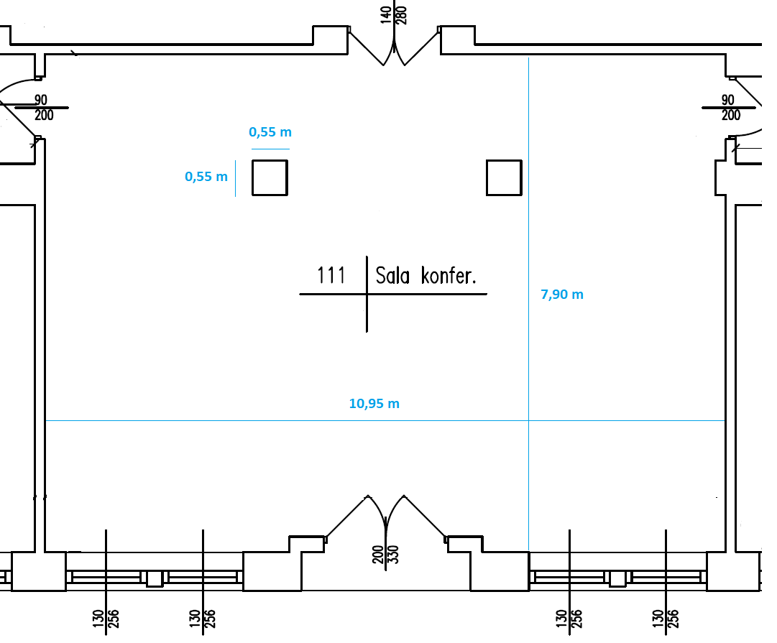

Sala D
Powierzchnia sali: ok. 56 m2.
Wysokość sali: 3,45 m (do sufitu podwieszanego).
Wykończenie ścian: tynkowane, malowane farbą emulsyjną.
Wykończenie sufitu: sufit podwieszany Rockfon Color All (klasa pochłaniania dźwięku: A).
Wykończenie podłoża: parkiet drewniany.

Zamawiający dopuszcza realizację niezbędnych prac budowlanych w zakresie np. bruzdowania, przebić ścian, wyznaczenia nowych dróg kablowych (elektrycznych, audio, video), położenia niezbędnego okablowania (elektrycznego, audio, video), doposażenia w izolacje akustyczne, wyposażenie antystatyczne itp.

Wyposażenie sali i zaproponowane rozwiązanie powinny uwzględniać możliwość realizacji spotkań organizowanych dla maksymalnie 16 uczestników.

